
PROPOSAL PROGRAM KREATIVITAS MAHASISWA
JUDUL PROGRAM

“PESEG PELANGI” GUNA MENAMBAH RAGAM CEMILAN TRADISIONAL YANG BERNILAI EKONOMIS TINGGI

BIDANG KEGIATAN :
PKM KEWIRAUSAHAAN

Diusulkan Oleh:
Siti Nurzulifa (4101415030/2015)
Meidila Wulandari (4101415007/2015)
Anggi Novita Safitri (4101415126/2015)

UNIVERSITAS NEGERI SEMARANG
SEMARANG
2015

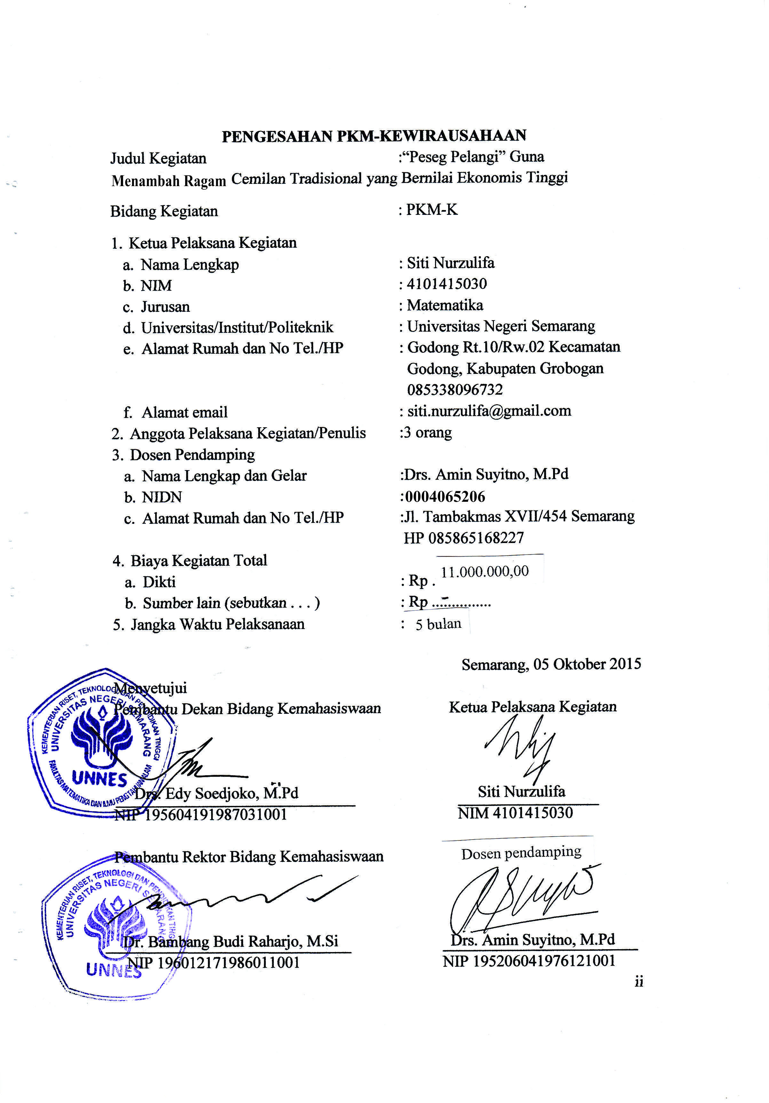

DAFTAR ISI

HALAMAN SAMPUL i
HALAMAN PENGESAHAN ii
DAFTAR ISI iii
RINGKASAN iv
BAB 1 PENDAHULUAN 1
A. Judul 1
B. Latar Belakang 1
C. Perumusan Masalah 1
D. Tujuan 1
E. Luaran Yang Diharapkan 2
F. Kegunaan 2
BAB 2GAMBARAN UMUM RENCANA USAHA 3
BAB 3 METODE PELAKASANAAN 5
BAB 4 BIAYA DAN JADWAL PELAKSANAAN 8
- Anggaran Biaya 8
- Jadwal Kegiatan 8
LAMPIRAN-LAMPIRAN 9
Biodata Ketua, Anggota dan Dosen Pendamping 9
Justifikasi Anggaran Kegiatan 13
Susunan Organisasi Tim Peneliti dan Pembagian Tugas 15
Surat Pernyataan Ketua Peneliti/Pelaksana

iii
RINGKASAN
Tempe adalah salah satu makanan khas Indonesia yang terbuat dari kedelai. Bahkan tempe banyak yang menganggap sebagai makanan yang tak pernah kenal zaman, karena dari zaman dahulu sampai sekarang tempe masih banyak digemari oleh masyarakat Indonesia. Tempe bisa diolah menjadi berbagai olahan makanan seperti keripik tempe, kering tempe, botok tempe bahkan tempe bisa dijadikan sebagai campuran untuk membuat roti brownis. Demi menciptakan inovasi baru dan untuk menambah macam kuliner yang berasal dari tempe ,kami mencoba untuk mengolah tempe tersebut untuk dijadikan sebagai “PESEG PELANGI”. Peseg Pelangi adalah singkatan dari tempe semprong gulung pelangi.
Tujuan pembuatan proposal kreativitas mahasiswa ini adalah untuk menciptakan ide baru akan olahan makanan yang berasal dari tempe. Selain itu juga untuk mengubah pemikiran masyarakat bahwa tempe bukan hanya makanan murahan tapi tempe bisa dijadikan cemilan yang bernilai ekonomis tinggi. Tujuan lain dari proposal kami ini adalah untuk memanfaatkan tempe yang diproduksi oleh sebagian masyarakat namun tidak habis terjual sehingga kita bisa mengolahnya menjadi camilan yang unik agar tidak terbuang percuma.
“PESEG PELANGI” yang kami buat ini diharapkan bisa menjadi inovasi baru akan resep makanan yang unik yang terbuat dari tempe dan bisa menghasilkan produk yang bernilai ekonomis tinggi.

Kata kunci: Tempe Semprong Pelangi

iv
1
BAB 1 PENDAHULUAN
- Judul
“Peseg Pelangi” Guna Menambah Ragam Cemilan Tradisional yang Bernilai Ekonomis Tinggi

- Latar Belakang
Dewasa ini banyak sekali kue-kue modern yang beredar dimasyarakat yang diminati oleh para konsumen dengan tampilan-tampilan yang menarik. Hal ini menyebabkan tantangan dan beban tersendiri bagi para industri rumahan yang bergerak pada bidang produksi makanan tradisional. Para pengusaha kecil pun merasa penjualannya semakin berkurang yang dapat mengakibatkan pendapatan yang mereka dapatkan berkurang. Salah satu contoh produk makanan yang mulai tertinggal adalah kue semprong yang merupakan makanan ringan.
Kue semprong saat ini mungkin hanya bisa ditemukan di daerah-daerah dengan variasi rasa yang sama. Sehingga hanya ada sedikit orang yang menyukai kue semprong ini. Oleh karena itu, tanpa harus menghilangkan atau menghentikan produksi dapat kita lakukan dengan membuat sesuatu inovasi yang baru.
Dalam PKM ini kami akan mengkombinasikan antara semprong dan tempe. Menggunakan tempe karena tempe memiliki banyak kandungan yang bermanfaat seperti senyawa antioksidan yang diidentifikasi sebagai isoflavon, yakni daidzein, genistein, glisitein dan faktor-2 (6, 7, 4, trihidroksi isoflavon), serta 3-hydroxyantranilic acid. Senyawa-senyawa ini diyakini mempunyai peranan dalam meredam aktifitas radikal bebas, sehingga bermanfaat bagi pencegahan kangker seperti halnya karotenoid, vitamin E, dan vitamin C (Subagio et. al ,2002).

- Perumusan Masalah
Berdasarkan latar belakang di atas maka permasalahannya di rumuskan sebagai berikut.
- Bagaimana cara pembuatan Peseg Pelangi?
- Bagaimana cara pemasaran Peseg Pelangi dikalangan masyarakat?
- Apa saja varian rasa yang dapat dikembangkan?

- TUJUAN
Berdasarkan masalah-masalah yang dirumuskan di atas, maka program ini bertujuan untuk:
- mengetahui cara pembuatan Peseg Pelangi yang merupakan cemilan tradisional Indonesia;
2
- melestarikan cemilan tradisional di Indonesia;
- meningkatkan kreativitas dalam pengolahan tempe menjadi cemilan tradisional yang bernilai ekonomis tinggi.

- LUARAN YANG DIHARAPKAN
Luaran yang diharapkan dari program ini adalah produk cemilan yang dihasilkan dari pengolahan tempe yang dapat bermanfaat dan dapat meningkatkan kreativitas, melestarikan cemilan tradisional yang bernilai ekonomis tinggi.

- KEGUNAAN
Program ini dapat berguna untuk mengembangkan kreativitas kami sebagai mahasiswa dengan menciptakan suatu karya yang inovatif yang nantinya bisa dijadikan sebagai peluang usaha. Program ini juga dapat bermanfaat untuk melestarikan jenis makanan tradisional dan menciptakan lapangan pekerjaan bagi masyarakat.

3
BAB 2 GAMBARAN UMUM RENCANA USAHA
Indonesia merupakan negara yang memiliki jumlah penduduk terbanyak ke-4 di dunia. Dengan banyaknya jumlah penduduk, maka kebutuhan untuk konsumsi makanan sangat tinggi. Bahkan banyak masyarakat Indonesia khususnya masyarakat Semarang desa Karangayu memproduksi tempe untuk bahan makanan maupun cemilan. Akan tetapi, saat ini dengan adanya proses globalisasi membuat makanan maupun cemilan tradisional Indonesia perlahan lenyap. Salah satunya adalah cemilan tradisional semprong gulung.
Dalam usaha ini, kita mengolah bahan tempe menjadi semprong gulung, dengan berbagai macam warna atau bisa juga disebut “PESEG PELANGI (Tempe Semprong Gulung Pelangi). Dalam menjalankan bisnis ini dibutuhkan ketelitian dalam pembuatannya, serta teknik pemasaran yang baik. Untuk mendapatkan nilai keuntungan yang lebih tinggi. Dalam proses pemasaran dapat dilakukan dengan menyetor ke agen-agen yang menjual cemilan, di Pasar, di Kampus, mendatangi konsumen langsung. Selain itu, kita bisa menjajakan ke media online.

4
Analisis Keuangan
  - Rancangan Biaya
No | Jenis Pengeluaran | Biaya (Rp)
1 | Peralatan Penunjang | 3.300.000
2 | Bahan Habis Pakai | 5.500.000
3 | Perjalanan | 1.095.000
4 | Lain-lain | 1.105.000
 | Jumlah | 11.000.000

  - Proyeksi Pendapatan
Dalam 40 kg adonan semprong dapat diperoleh 350 toples
Jika harga 1 toples 35.000, maka didapatkan:

350 x 35.000 = 12.250.000

Keuntungan dalam 5 bulan= 12.250.000– 11.000.000
= 1.250.000

  - BEP (Break Even Point)

BEP Harga produksi= $\frac{TotalBiaya}{VolumeProduksi}$ = $\frac{11.000.000}{350}$ = 31.428,57

Jadi usaha pada tingkat harga 31.428,57 usaha ini berada pada titik impas

BEP volume produksi = $\frac{TotalBiaya}{Harga}$ = $\frac{11.000.000}{35.000}$ = 314,28
Jadi pada tingkat volume 314,28 usaha ini berada pada titik impas

  - Benefit of Coast Ratio(BC Ratio)

B/C Ratio = $\frac{HasilPenjualan}{TotalBiaya}$ = $\frac{12.250.000}{11.000.000}$ = 1,11
Jadi B/C Ratio >1 makan usaha ini layak untuk dijalankan, artinya tiap satuan biaya yang dikeluarkan diperoleh hasil penjualan sebesar 1,11 kali lipat

  - ROI
ROI = ( keuntungan : total biaya ) x 100 %
= $\frac{1.250.000}{11.000.000}$ x 100 % = 11,36 %
5
BAB 3 METODE PELAKSANAAN

Metode Pelakasanaan
Metode yang digunakan untuk melaksanakan program ini adalah sebagai berikut.

- Wawancara
Wawancara dilakukan untuk memperoleh informasi dan data-data lengkap tentang hal-hal yang berkaitan dengan usaha pembuatan cemilan tradisional semprong dari tempe oleh salah satu warga Semarang di desa Karangayu.

- Observasi
Obsevasi dilakukan untuk memperoleh data dan informasi dari setiap indikator usaha, agar mendapatkan gambaran konkret tentang usaha pengolahan tempe menjadi cemilan tradisional semprong. Melalui observasi ini, kita akan dapat mengetahui tentang berbagai hal dalam kegiatan wirausaha. Misalnya mengetahui cara membuka usaha, cara mengelola usaha, cara mengelola modal, serta cara mengembangkan usaha. Hal-hal yang dapat diamati dalam kegiatan obsevasi ini adalah prospek ingkungan, harga bahan, cara mengelola, hasil, dan pemasaran.
Alat dan bahan dalam pembuatan Tempe Semprong Gulung Pelangi
- Cetakan Semprong
- Sumpit
- Mixer
- Toples Bening Plastik
- Tempe
- Tepung Terigu
- Telur
- Margarin
- Perasa Vanilla
- Tepung Tapioka
- Gula Pasir
- Wijen Putih
- Pewarna Makanan (merah, jingga, kuning, hijau, biru, nila, ungu)
- Pengembang
- Solasi Kecil
- Kertas Roti.

6
Tahap Pembuatan Tempe Semprong Gulung Pelangi :
- Siapkan alat pembuat Semprong, antara lain :
- Kompor gas
- Cetakan Semprong
- Blender
- Mixer
- Pengukus
- Teflon
- Baskom
- Pengaduk
- Sumpit
- Kemudian siapkan bahan-bahan pembuat semprong, antara lain :
- Tempe (1 bungkus tanggung)
- Tepung terigu (0,25kg)
- Tepung tapioka(1,5 ons)
- Telur (0,5kg)
- Margarin (1 bungkus)
- Panili (2 bungkus)
- Gula Pasir (0,25kg)
- Pengembang (1 bungkus )
- Pewarna Makanan (7 botol dengan warna yang berbeda)
- Wijen Putih (2 ons)
- Air 1L
- Panaskan pengukus di atas kompor yang didalam nya sudah di isi 1L air, kemudian tunggu hingga air mendidih.
- Sambil menunggu air mendidih siapkan tempe yang sudah dikeluarkan dari plastik.
- Setelah air mendidih masukan tempe di dalam pengukus dan kukus + 10 menit.
- Siapkan blender untuk menghaluskan tempe yang sudah dikukus.
- Angkat tempe dari dalam pengukus lalu masukan kedalam blender dan tambahkan 5 sendok teh air.
- Blender tempe yang sudah di kukus + 2 menit sampai tempe benar-benar halus.
- Tuang adonan tempe yang sudah halus di dalam baskom.
- Siapkan Teflon di atas kompor untuk mencairkan margarin.
- Masukan 1 bungkus margarin di atas teflon, tunggu margarin hingga mencair.
- Setelah margarin mencair dinginkan dan masukan ke dalam baskom.
- Pecahkan 0,5kg telur dan masukan kedalam baskom.
7
- Kemudian tambahkan 2 bungkus panili dan ovalet 2 sendok teh.
- Setelah itu aduk dengan menggunakan mixer + 15 menit sampai mengmbang dan adonan berubah warna menjadi putih kecoklatan..
- Setelah mengembang dan berubah warna menjadi putih kecoklatan kemudian tambahkan tepung terigu 0,25kg, tepung tapioka 1,5 ons dan adonan tempe yang sudah halus aduk sebentar sampai tercampur.
- Lalu campurkan juga margarin yang tadi sudah di cairkan ke dalam adonan.
- Ambil sedikit adonan untuk mencampurkan warna pelangi (merah, jingga, kuning, hijau, biru, nila, ungu).
- Panaskan cetakan semprong di atas kompor dengan api sedang.
- Kemudian oleskan sedikit margarin di atas cetakan semprong.
- Tuangkan 1 centong adonan semprong di atas cetakan dan tuang sedikit warna pelangi tersebut, kemudian ratakan permukaannya dan setelah itu cetakan semprong ditutup.
- Tunggu + 15-20 detik kemudian buka cetakan semprong.
- Siapkan sumpit dan secepatnya gulung adonan semprong dengan menggunakan sumpit sebelum adonan mengeras.
- Letakan semprong di atas wadah sampai mengeras dan dingin.
- Siapkan toples, kertas roti, dan solasi.
- Cetak kertas roti sesuai dengan bentuk alas toples, kemudian gunting.
- Masukkan kertas roti pada alas toples dengan rapi.
- Masukkan semprong ke dalam toples.
- Tutup toples dengan rapat menggunakan solasi.

Pemasaran
Tahap selanjutnya adalah proses pemasaran/penjualan yang akan dilakukan melalui:
  - Media elektronik/internet baik lewat facebook, twitter, maupun blog.
  - Menjual pada agen-agen cemilan tradisional.
  - Secara langsung mendatangi konsumen.
  - Melalui kegiatan pemasaran dengan mensosialisasikan cara pembuatan kepada masyarakat. Misalnya: Kumpulan ibu-ibu PKK.

8
BAB 4 BIAYA DAN JADWAL KEGIATAN
    - Anggaran Biaya
No | Jenis Pengeluaran | Biaya (Rp)
1 | Peralatan Penunjang | 3.300.000
2 | Bahan Habis Pakai | 5.500.000
3 | Perjalanan | 1.095.000
4 | Lain-lain | 1.105.000
 | Jumlah | 11.000.000

    - Jadwal Kegiatan

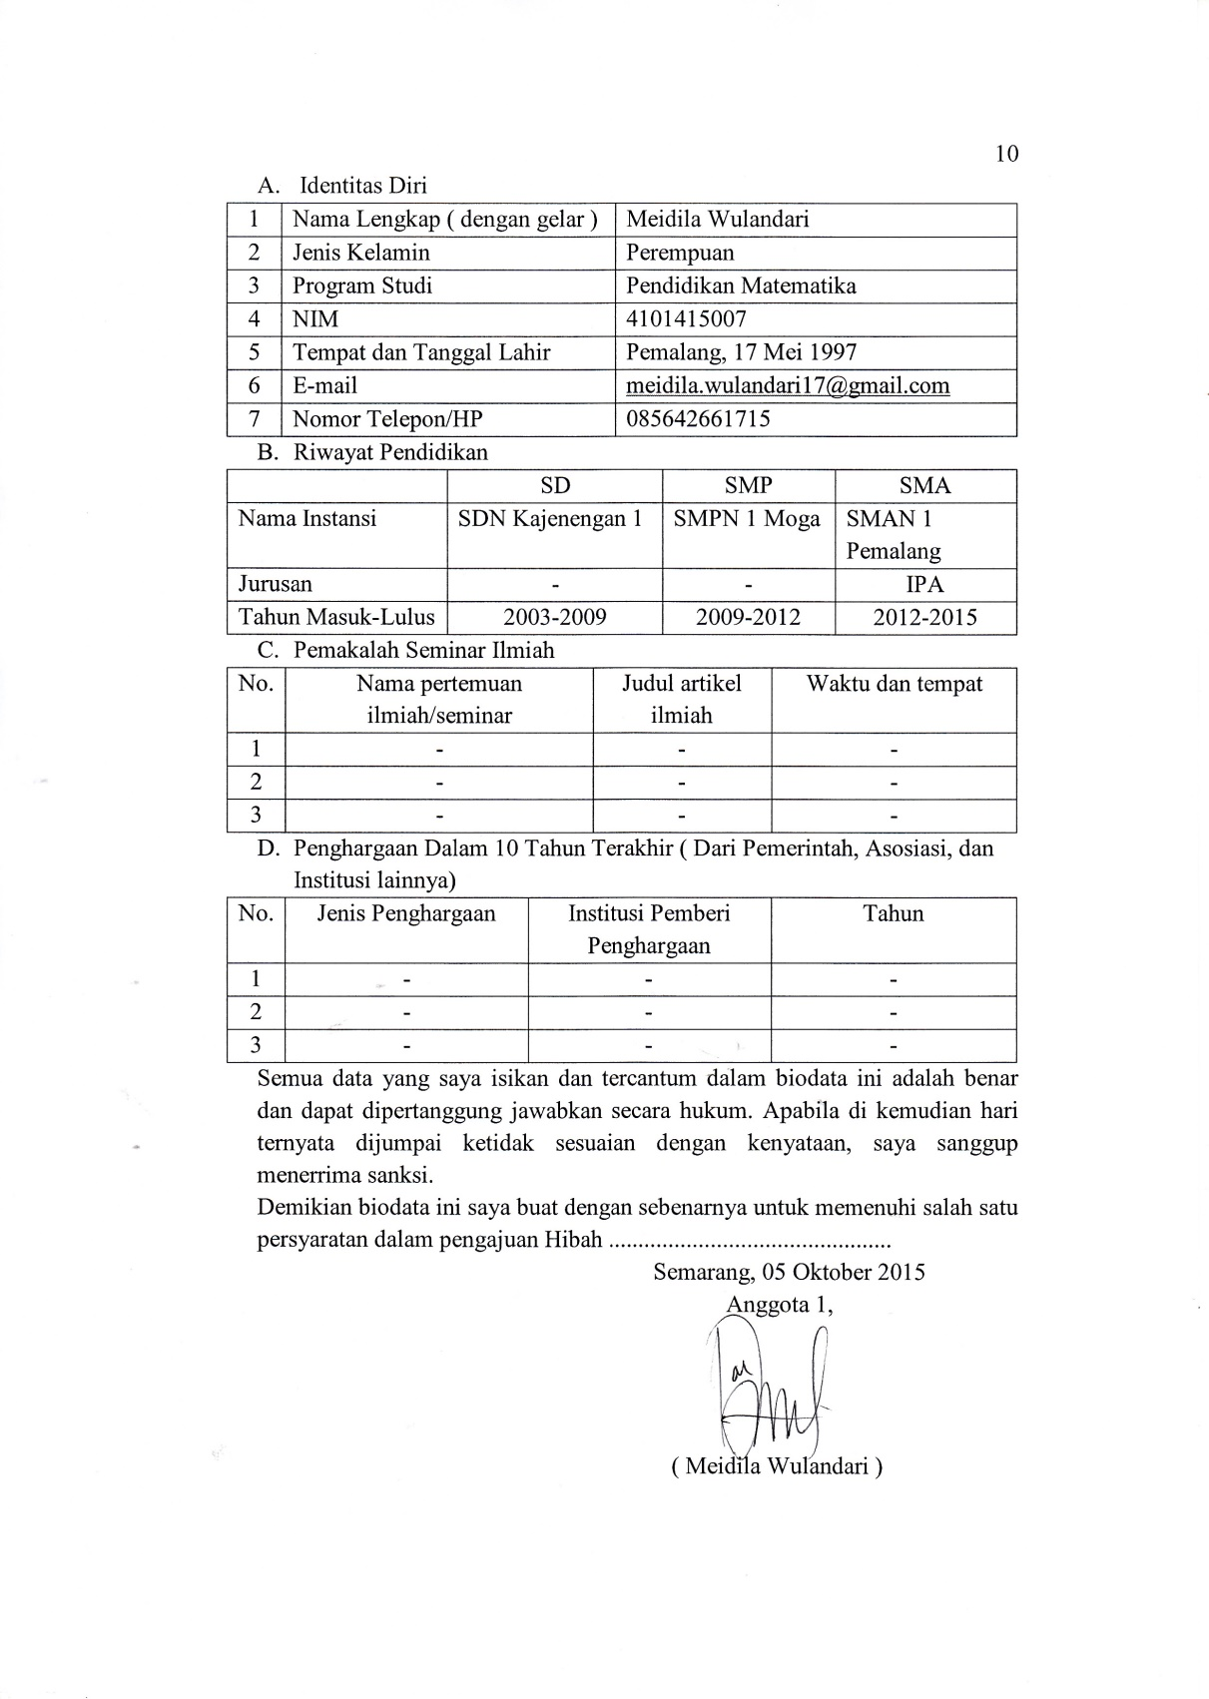
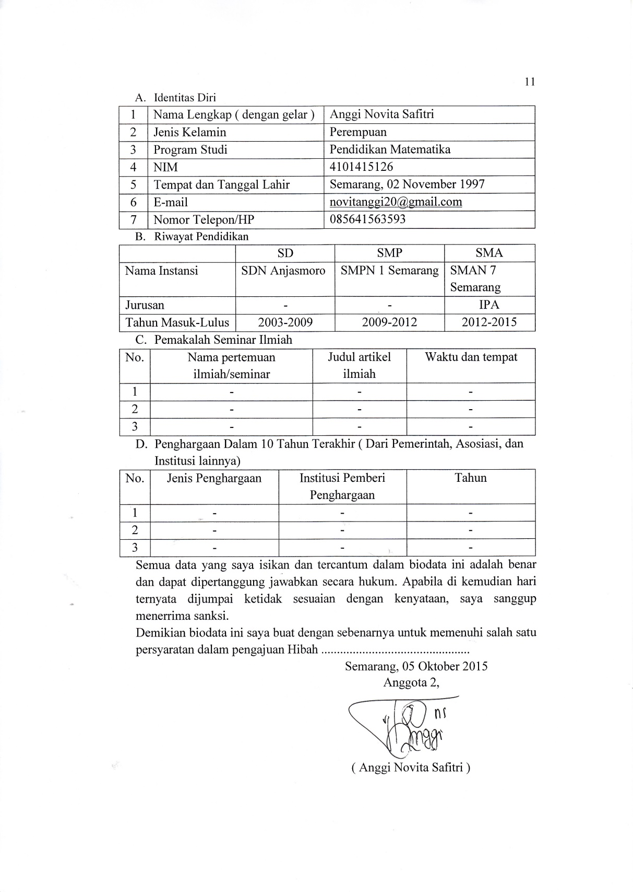
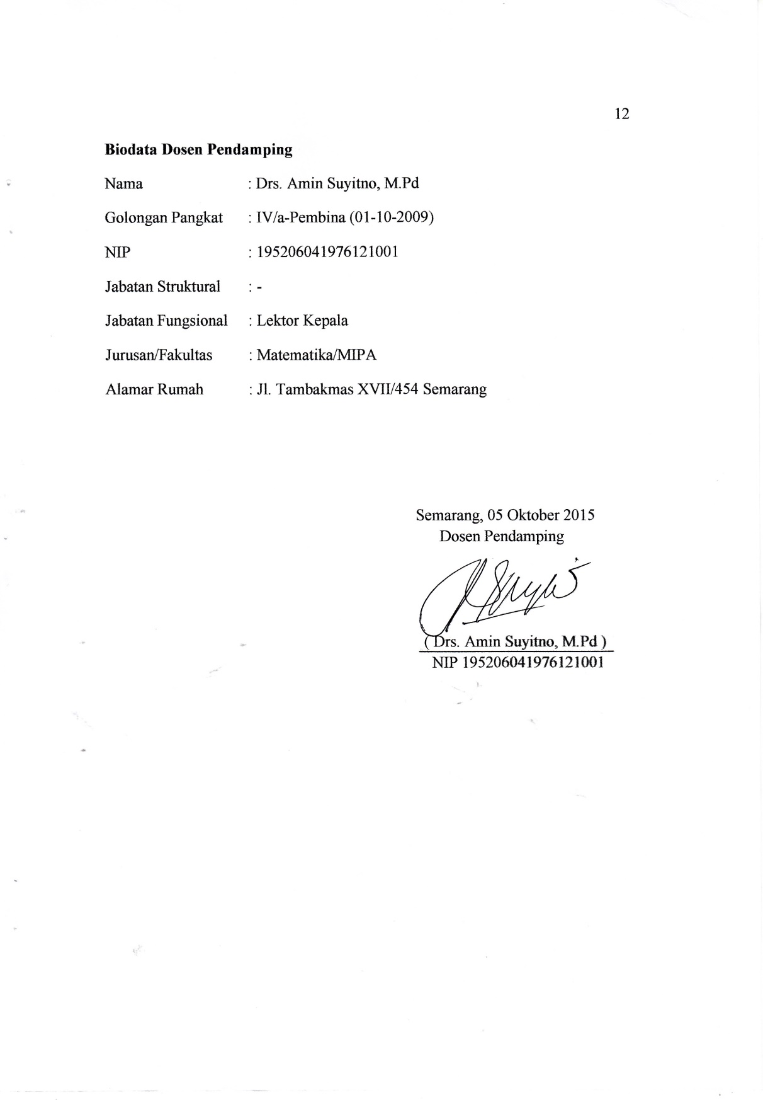

13
Justifikasi Anggaran Kegiatan
- Peralatan Penunjang
Material | Justifikasi pemakaian | Kuantitas | Satuan (Rp) | Keterangan (Rp)
Cetakan semprong | Tempat mencetak adonan semprong | 8 buah | 150.000 | 1.200.000
Sumpit | Alat mengambil semprong dari cetakan | 10 buah | 1.500 | 15.000
Mixer | Mencampurkan semua adonan | 3 buah | 150.000 | 450.000
Blender | Menghaluskan tempe | 3 buah | 250.000 | 750.000
Panci (Pengukus) | Mengukus tempe | 4 buah | 25.000 | 100.000
Kompor gas | Memasak adonan semprong | 2 buah | 200.000 | 400.000
Baskom | Tempat menaruhkan adonan semprong sementara | 4 buah | 15.000 | 60.000
Pengaduk | Mengaduk adonan | 5 buah | 5.000 | 25.000
Teflon | Mencairkan margarin | 3 buah | 150.000 | 300.000
 |  | Jumlah |  | 3.300.000

- Peralatan bahan habis pakai
Material | Justifikasi pemakaian | Kuantitas | Satuan (Rp) | Keterangan (Rp)
Tempe tanggung | Bahan dasar adonan semprong | 35 bungkus | 3.000 | 105.000
Tepung terigu | Bahan adonan semprong | 10 kg | 7.500 | 75.000
Tepung tapioca | Bahan adonan semprong | 6 kg | 8.000 | 48.000
Panili | Bahan adonan semprong | 70 kg | 1.000 | 70.000
Pengembang | Bahan adonan semprong | 35 bungkus | 2.000 | 70.000
Margarin | Bahan adonan semprong | 40 bungkus | 6.000 | 240.000
Telur | Bahan adonan semprong | 20 kg | 20.000 | 400.000
Air gallon | Bahan adonan semprong | 5 galon | 4.000 | 20.000
Gas elpigi | Bahan memasak semprong | 4 tabung | 18.000 | 72.000
Pewarna | Pewarna/variasi semprong | 70 botol | 6.000 | 420.000
Gula pasir | Bahan adonan semprong | 10 kg | 11.000 | 110.000
 |  |  |  | 14
Wijen putih | Rasa semprong | 7 kg | 85.000 | 595.000
Toples bening plastik tanggung | Wadah semprong | 350 buah | 7.000 | 2.450.000
Kertas roti | Alas wadah semprong | 350 buah (35 pack) | 1.500 | 525.000
Solasi bening tanggung | Perekat tutup dengan wadah toples | 200 buah | 1.500 | 300.00
 | Jumlah |  |  | 5.500.000

- Perjalanan
Material | Justifikasi perjalanan | kuantitas | Satuan (Rp) | Keterangan (Rp)
Pelaksana pra kegiatan | Naik transportasi umum untuk biaya perjalanan | 6 x 3 | 20.000 | 360.000
Pelaksana kegiatan | Naik transportasi umum hal pembelian alat dan bahan dalam kegiatan pelaksanaan | 10 x 3 | 20.000 | 600.000
Pasca kegiatan | Naik transportasi umum untuk biaya | 3 x 3 | 15.000 | 135.000
 |  | jumlah |  | 1.095.000

- Lain-lain
Material | Justifikasi perjalanan | kuantitas | Satuan (Rp) | Keterangan (Rp)
Penyusunan laporan | Untuk penyusunan laporan hasil kegiatan |  | 300.000 | 300.000
Pembuatan laporan dan penggandaan hasil laporan akhir | Untuk laporan akhir dan penggandaan di akhir kegiatan |  | 600.000 | 600.000
Sosialisasi cara pembuatan semprong kepada masyarakat | Seperti, pembuatan broshur |  | 205.000 | 205.000
 |  | Jumlah |  | 1.105.000

15
Susunan Organisasi Tim Peneliti dan Pembagian Tugas
No. | Nama/NIM | Program Studi | Bidang Ilmu | Alokasi waktu | Uraian Tugas
1 | Siti Nurzulifa/ 4101415030 | Pendidikan Matematika | Matematika | 6 jam | Mencari gagasan dan penyusunan proposal
2 | Anggita Novita Safitri/4101415126 | Pendidikan Matematika | Matematika | 5 jam | Memberikan informasi seputar PKM dan bagian pemasaran
3 | Meidila Wulandari/ 4101415007 | Pendidikan Matematika | Matematika | 5 jam | Pengetikan dalam penyusunan proposal, membeli alat dan bahan

